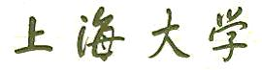
SHANGHAI UNIVERSITY
毕业设计（翻译）
UNDERGRADUATE PROJECT (THESIS)

题 目: 过冷铁镍的结构和形态

学 院 材料科学与工程学院
专 业 冶金工程
学 号 12121019
学生姓名 刘祖宽
指导教师 郑少波
起讫日期

过冷铁镍的结构和形态
W.C. Cui, C.X. Peng, L. Wang*, Y. Qi and T. Fang

机电与信息工程学院，山东大学威海分校，威海，中国，264209学院

分子动力学模拟已经完成发掘过冷镍铁的结构和动力学性质熔体基于嵌入式原子法（EAM），即由于G.邦尼。模拟部分对相关函数（PPCF）和液态铁镍的配位数（CN）表示没有强于那些相同的原子对异种原子对的相互作用熔体发生。镍铁融化接近理想的混合系统无化学短程有序（CSRO）。过冷铁镍展品，直接反映为大量15511541保税对以及二十面体集群快照二十面体短程有序（ISRO）。 Fe和Ni的平均平方位移（MSD）和自扩散系数是相当类似，这与Ni36Zr64的强玻璃形成液一致。我们的工作给予的过冷熔镍铁的具体结构和动态信息。
关键词：二十面体短程有序;镍铁过冷液体;结构和动态松弛;分子动力学模拟

- 简介
当液相通过增强在近邻居区域中的局部结构排序和通过抑制成核和从胚胎开始微晶的生长进展稳定，可以实现液体合金的良好的玻璃形成能力（GFA）液相[1]。在过去的几十年中，一系列的经验规则，已经开发了合金[2]的选择，以帮助。因此该保持稳定，以这样的低温下的液体将在该过冷液体慢扩散，从而防止晶体生长。此外，已经发现，块状金属玻璃具有密度接近其结晶同行，这表明原子在该非晶结构的包装是非常有效的，大力[3]是稳定的。过冷液态金属短程有序起着在这些系统中玻璃的形成中起重要作用。使用散射和吸收技术许多实验已用于研究熔体的短程有序。与此同时，计算机模拟也被广泛用于研究液态金属合金的原子结构演变。由于这些努力的结果，对于一些型号双星系统本地集群结构已经demon- strated。它最初被提出，在液体二十面体订货被有效地填充，因此，它们是用于通过作为针对核高能势垒，以稳定该液体能量稳定簇[4]。这些类型的集群也已知铅在液体[5]慢动力学。根据这些想法，可以假设该二十面体的处于液态的大部分可以允许的金属更容易地防止结晶。
液体的脆弱是其粘度如何变化作为温度的函数的度量。这背后参数绑到玻璃形成能力的主要概念是具有高粘度的液体都慢动力学，从而抑制晶体[6]的生长。具有低脆性参数A玻璃作为温度过去的玻璃化转变温度[7]增加缓慢变化的粘度。的温度下内形成玻璃的液体的热力学，动力学和结构松弛的正确描述在该粘度高得多是还没有真正公知的，这是我们目前的研究的重点。由于第一铁基非晶态Fe-P系-C合金在1967年合成的，铁基非晶合金获得了在非晶合金的领域中最重要的位置。对于具有宽过冷液体区域的Fe基非晶合金的搜索是非常重要的，因为过冷液体区域的存在指示针对水晶般lisation，所述过冷液体的高的热稳定性，这意味着形成具有良好大块非晶合金的可能性软磁特性。
与其它玻璃形成的液体相比，Fe-Ni系的液体的结构是非常简单，并接近致密球体的无规填料没有复杂的分子的效果。因此，它提供了了解过冷液体复杂关系的普遍机制的好机会。本文提供的镍铁过冷的结构和动力学性质的理论估计。

2.模拟细节
在这项研究中，已使用的Fe-Ni电位由于G.邦尼[8]进行计算。电位分别适合于以下组实验数据：弹性常数，空位形成能和结合能为Fe和Ni以及混合焓和缺陷属性合金化合物镍铁和FeNi3。该模拟是在零外部压力下进行，以允许在环境压力下进行直接比较，以实验。 N个系统= 2048原子被放置在周期性边界条件的三次模拟箱。 Fe和Ni的数量比为1：1。在NPT系综MD模拟进行，和牛顿运动方程使用的1飞秒一个时间步verlet的算法的速度形式集成。镍和铁原子的质量设置为MNI = 58.587阿拉伯马格里布联盟和MFE = 55.678 AMU。第一，该系统是完全在1823ķ通过执行运行平衡，在NPT系统即2×105个时间步。以保持温度恒定，我们应用，其中，每100个循环后，我们已经从accor-舞蹈麦克斯韦 - 玻尔兹曼分布与体系的温度选择新速度的安德森恒温器。下一个从模拟获得的平均体积用作以下NVT全体的输入。进一步thermalisation在NVT全体做了5×104的时间步长。最后，这些平衡结构，非常被用作MD模拟中NVE系综另外2×105个时间步的生产运行的初始配置。
在过冷状态的结构，热力学和动力学性质的计算，适当的护理被送往平衡在每个新的温度的系统：在每个较低温度下开始生产运行之前，对平衡时间的估计是通过合理外推制成从较高的温度的关系的时间。除了该条约的运行，进一步thermalisation在NVT全体的时间比在MD模拟估计的时间更大已完成。这些平衡的配置被用作的生产运行的初始配置MD模拟在微正则系综。考虑的温度是3000°K，2500 K，2330 K，2100 K，1913年K，1823 K，1620 K，1405 K，1300 K，1180 K和1165 K。在1150的K的温度，经1×108的时间步长松弛，则对应的100 ns的实时，系统变得结晶。而它仍然是在过冷液体状态下在1165 K偶所述的平衡的长度和生产运行延长到100纳秒的温度。为了提高统计，五以上独立的初始配置运行在每个温度下进行。

3．结果和讨论
3.1．过冷铁镍的液态结构
3.1.1. 部分对相关函数（PPCF）
在液体来表征短程有序的有用的量是对相关函数。对于二元AB混合，三偏光子晶体光纤被确定为
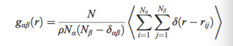
其中，在第二和素指：i≠j若1/4 B，轻拍克罗内克函数。物理上，gabðrÞ是propertional在从物质的粒子的固定在中心的距离r发现物种β的粒子的条件概率。在理想气体的情况下，存在的所有距离r的颗粒之间没有相关性。然后，这些功能gabðrÞ是等于一。一种用于液体，极限gabðrÞ！ 1上前对R！ 1.局部静态结构因子SabðqÞ被定义
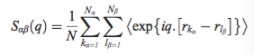
其中指数か;磅分别对应物种的α和β，的粒子（α，β=镍，铁）。 Q |由于考虑系统的各向同性，结构因素只有通过规模Q =依赖于波矢Q |​​。为所有，但最简单的模型电位的功能SabðqÞ必须从计算机模拟或从散射实验来确定，尽管在混合物中解开部分贡献可以是后者challen-更改。
我们描绘功能gabðrÞ为在3000°K≥Ť≥1165 K的图1为了表述清楚的范围内不同温度下的不同的相关性，曲线彼此通过在纵轴固定距离移位。为镍Ni的相关性，有增加随着温度的降低所述第一峰的高度，周围2.42埃，在最低温度，T = 1165 K。第二个峰的分裂成两个峰被认为是与第一个高峰迈向更大 - [R在2.45附近的位置。 gNiFe（r）和gFeFe（r）的函数示出了类似的行为，只是铁铁的第一峰值的振幅比的Fe-Ni和镍Ni的相关性略低。这里，铁铁相关的第一峰值位于2.44埃，在最低温度2.49埃。的Fe-Ni相关的第一个峰是几乎相同的镍Ni相关的，并且它可以推断​​出，没有强于那些相同原子对的异种原子对的相互作用发生在镍铁熔化，相比于其他类型的的
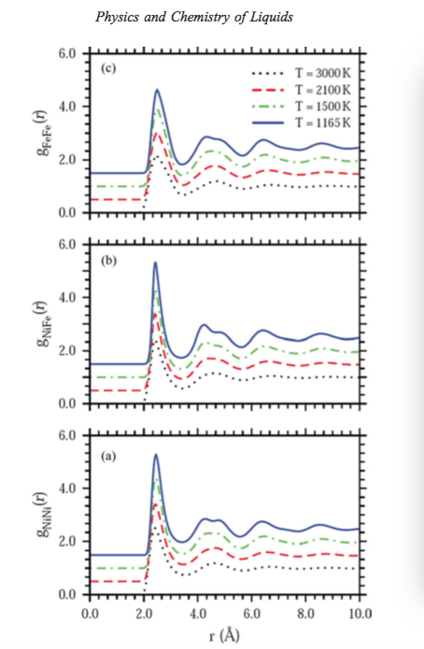
Figure 1. Partial PCF gαβðrÞ; (a;b = Ni, Fe) for (a) NiNi, (b) NiFe, (c) FeFe, at different temperatures, as indicated. For clarity of presentation, the curves at different temperatures are separated from each other in steps for 1.
二进制液体，例如，Ni20Al80熔化，其中镍 - 铝的第一峰示出了三个PPCFs中的最大值[9]。 Fe和Ni之间的相互作用是非常类似于那些镍Ni和Fe-铁。进一步局部结构分析将在协调数分布中找到。
3.1.2. 配位数分布（CND）
液体的配位数（CN）定义为平均数目有关给定原子近邻。邻居的位置是唯一的统计学可描述。基于所述的PCF，液态金属Nαβ（r）的配位数表示类型α粒子的周围型β粒子数加绕型β原子类型β原子中的距离r的次数。的平均配位数表示为可描述。基于所述的PCF，液态金属Nαβ（r）的配位数表示类型α粒子的周围型β粒子数加绕型β原子类型β原子中的距离r的次数。的平均配位数表示为
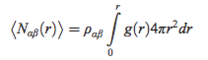
在实践中，平均配位数，hNðRÞi在给定的R由得到
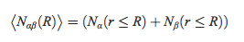
其中，NADR RTH和NbðrRTH的类型α粒子（一种β粒子的协调）和类型的β粒子（一种α粒子的配位数）的数量。个别地，这构成了αβ - 成对的分隔是小于或等于R.我们限定第一半径 - 最近 - 经PCFgabðrÞ的第一极小邻居壳这是看他们的分布对于给定的有用径向距离r。协调分配函数P（z）的被表示为N（R），为颗粒的功能。通常，短距离秩序的物理场景可以从可获得的配位数的PCF的实测曲线中观察到。到目前为止许多涉及熔点附近的液体金属的配位数的实验数据已经报道由于理解站在液体金属的局部结构的重要性。的PabðzÞ，图2所示，是这两个妮妮，FEFE和铁镍对称。如我们可以从PNiNi（Z），用于在高温下围绕从6-7 Ni原子的增加镍的邻居的数目和高达7-8在较低温度下的最可能的值推断;周围的Ni原子铁的邻居的数量Z = 5和低温Z = 6。所述PNiFe（z）是不变的，即使当温度降低时，从1500 K至1165可以在PFeFe观察K.了类似的倾向。这里，对周围的铁原子的Fe邻居数的最可能的值是Z = 7和z = 8;在与gabðrÞ观察到的行为协议，Ni原子似乎同样接受镍原子和铁原子作为其邻国。这证实了铁 - 镍合金熔体是接近理想的混合系统。围绕图2中从PabðzÞ推断镍邻居的总数是11和13之间，并且我们计算的配位数为12.6在1165的K的温度，这可能暗示在过冷液体二十面体短程有序（印度）。作为ISRO已经从稳定熔体中观察到的熔点都experimen-帐簿[10,11]和理论上[12,13]以上，如果该液体过冷的熔点以下变得更加明显。
3.1.3．过冷液体镍铁的部分结构因子
对于镍铁液的拓扑短程有序的进一步分析，静态Faber-滋蔓（FZ）结构等因素SNiNi（Q），SNiFe（Q）和SFeFe（Q）描述为S（Q）的贡献图绘制3.显然，没有prepeak能在所有三个部分的F-ż结构因素中找到，这表明在液体中不存在的化学短程有序（CSRO）[9]。如CSRO在系统明显，其中异质原子对
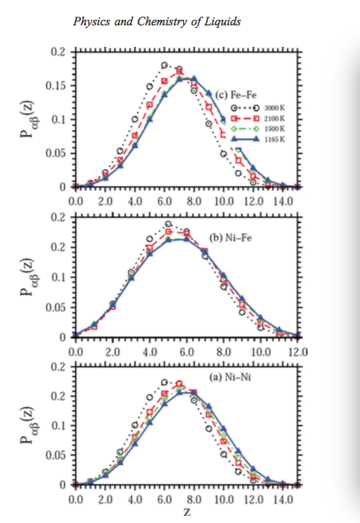
图2.协调数分布PabðzÞ用于：（a）C =赠送，（二）αβ=镍铁，（三）αβ= FEFE在不同温度下。
有较强的相互作用比同质原子对的，导致一种原子的优先用于具有多相原子作为近邻和正在井从其它均相原子分开，相邻的均一原子对的避免导致结构性的订单上中介长度尺度通过在F中-Z的结构因素之一的前峰表示。所有部分结构因素的第二峰分裂成两个子峰在较低的温度。在S（Q）的第二峰的高Q A侧肩已被作为ISRO [14]的指示。此外，如果SRO是真正的二十面体，也预期在不同的峰的在S（q）的相对位置，以承受与q2nd / q1st≈1.71和qshoulder / q1st≈2.04 [15]明显的关系。为SNiNi（Q），SNiFe（Q）和SFeFe计算q2nd / q1st是1.71，1.71和1.69;相应qshoulder / q1st为1.97，三个品种1.93和1.95。基于所述峰形和峰位相似比，与计算出的总和坐标的数
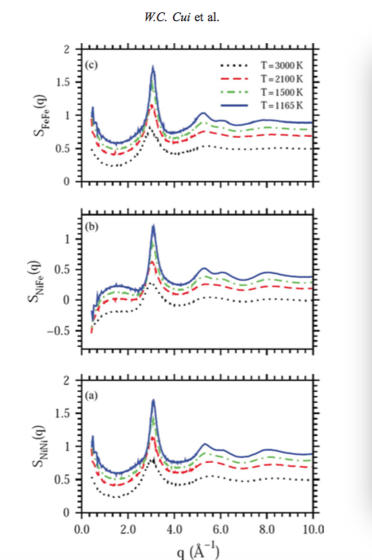
图3.局部结构因子SabðqÞ（αβ=镍，铁）为（一）妮妮，（B）的NiFe，（C）FEFE，在不同温度下，所指示的。为介绍清楚起见，在不同温度下的曲线在步骤彼此分离为0.2。
液体，可以推测在镍铁拓扑SRO熔化对应于二十面体。只要合金成分的原子半径是相似的，它可以假定一个ISRO将是有利的[16]，这似乎表明，因为RNI/对RFe= 1.06的ISRO在镍铁盛行熔化，远小于1.25，这被认为是作为成分的合金的原子半径的最大比值是有利的ISRO在熔体两个实验[17,18]和理论上[19]。进一步的结构分析应作出测试是否存在二十面体中镍铁熔化。
接合对是在液态金属的最小结构单元。有在液体中的金属的大量接合对的相应表现的短距离的特征
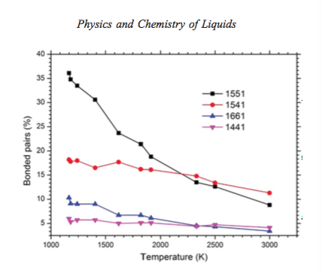
图4.粘结对作为温度的函数。
为了液态金属。图4描述了与温度的接合对的变化。 1661和1441代表BCC式结构结合对的数字是在冷却过程中保持不变。随着温度的下降1551和1541对应于一个二十面体簇结合对的数量迅速增加。 1551接合对的数量构成各种在熔体粘结对的9％。随着温度的降低，1551接合对的数目增加至36％，占在系统中占优势的位置，和1541接合对的数量显示出相同的趋势增加11％到18％。一个二十面体是由12,1551接合对，这表明在镍铁二十面体的存在向上熔体在深不足冷却状态。图5示出在1165 K的温度过冷铁 - 镍合金中发现的所有二十面体的集群
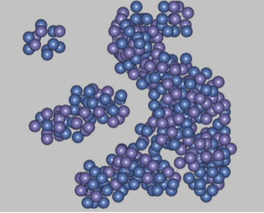图5. 图5.镍铁所有二十面体的熔点是1165年的K温度，蓝色的一个代表铁原子和粉红色的表示Ni原子。
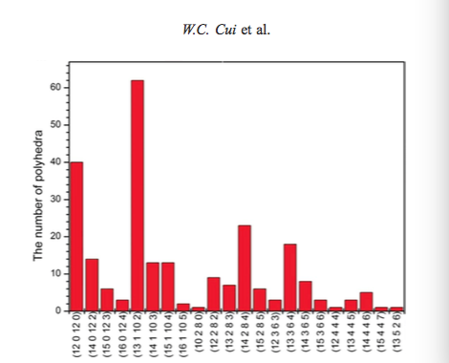
图6.多面体过冷铁 - 镍合金的熔点是1165 K的温度
群集式指数法（CTIM）采用描述的一些重要的种簇，即通过使用四个整数二十面体群，缺陷二十面体群等。第一索引代表周围原子，其与中心原子一起形成集群的数量。第二，第三和第四整数分别表示1441，1551和1661键类型的数目。根据CTIM，我们已获得的各种类型的群集的统计数，如图6的表示二十面体（120 120）簇的数目是40在模拟2048原子比的下一点（13 1 10 2）簇，它是一种典型的有缺陷的二十面体。除了这些集群，许多其它种类的簇，例如，（140 122）群集，（142 8 4）簇和（133 6 4）簇中存在的过冷铁 - 镍合金熔化时，它显示了液体的多样性 结构体。
3.2. 铁 - 镍合金熔体动态
3.2.1．均方位移（MSD）
时间相关函数是液体动力学和输运性质的理论和实验研究非常有用的。通常情况下，均方位移（MSD）被用来表征过冷熔体的松弛动力学，定义为
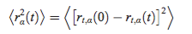
其中rt;α表示式α（α=铁，镍）的一个标记的颗粒在时间t的位置，并[...]意味着平均值独立运行以及在同一物种的粒子。
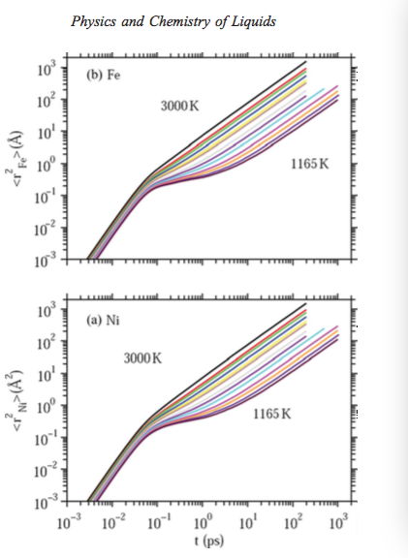
图7.均方位移作为时间t为（一）的Ni原子和（b）的Fe原子的功能的双对数曲线图。为在从1165到3000°K的范围内的所有模拟的温度的结果示。
α由<rα2> =6Dαt获得物质的粒子的自扩散常数。在图7中，对于Ni和Fe粒子对所有模拟的温度将MSD被显示在一个数 - 对数标度，它们是在给定的温度几乎相同。在较高的温度，从弹道政权（T2），在很短的时间在很长一段时间扩散体制（t）的交叉就可以看出。在较低温度下，一个平台在中间次，其中的MSD不增加观察到。此高原引起原子的长程扩散表示的“笼效应”的发生，因为每个原子坐在其近邻形成的“笼”，而温度越低，越多的时间花费直到原子可以“从笼中逃脱”。注意，在MSD达到100 A2上的时间尺度不超过1纳秒的在1165的K的温度，并进一步的结构性松弛更低的温度下会导致过冷液体的结晶。在对比的是的Ni20Al80融化，其结构弛豫时间达到100纳秒[9]如在MSD达到100 A2，这意味着原子扩散是在Ni20Al80限定，是比较困难的颗粒从“笼逸出“。 Ni20Al80过冷液体可以在宽的温度范围内保持更稳定的，没有结晶。根据能量景观理论[20]，再动态弛豫时间和更稳定的结构中过冷液体意味着更高的玻璃形成能力。对于铁 - 镍合金熔化时，相反，它显示了较弱的玻璃形成能力，相比Ni20Al80熔化。
3.2.2. 铁 - 镍合金熔体的扩散系数
为镍铁确定的镍，铁的自扩散系数熔化作为温度的函数在图8中绘制从仿真的自扩散系数DNI和DFE都在研究温度状况非常相似。液体镍铁的D（T）基本上示出高于1500的K的温度以EA（Ni）的= 0.60电子伏特时，D0 = 1.24×10-7米2 /秒的Arrhenious型行为D = D0exp（-EA / kBT的）镍和EA（FE）= 0.62电子伏特，D0 = 1.40×10-7米2 / s的铁。 Ni和Fe的自扩散系数非常相似，因为我们已经相对于到MSD，这表明Ni原子如局部的Fe原子所示。液体镍铁的实验自扩散系数不在文献中提供。然而，它被列在其它液体二元合金：自扩散常数为D0≈10-8米2 /秒从两个实验和模拟，以及活化能EA = 0.36电子伏特为Ni20Al80熔化在最近的出版物[21]; Ni的Ni36Zr64熔体测得的自扩散常数和活化能是D0 = 2.1×10-7米2 /秒和EA = 0.64eV，分别[22]。扩散常数和Ni的活化能是镍铁和Ni36Zr64熔化之间非常相似，而结构弛豫显示显著差异：铁 - 镍合金熔体是接近理想的混合系统，使用的Fe-Ni原子对的比铁 - 没有较强的相互作用Fe或镍Ni原子对;没有在F中-Z结构因子预峰暗示CSRO的避免在镍铁熔化。然而，CSRO盛行于两个Ni36Zr64和Ni20Al80熔化，这导致大约CSRO和玻璃形成能力之间的可能链接的推测。
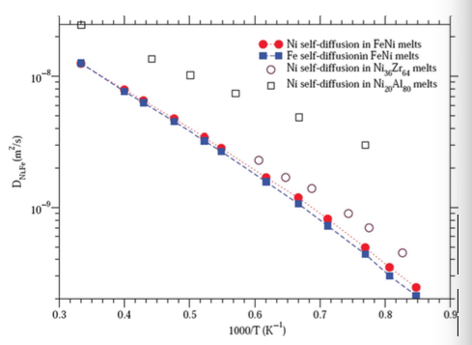
图8.扩散系数为温度的函数。填充的符号代表目前的工作;开放符号是从基准镍自扩散为Ni20Al80[21]和用于Ni36Zr64[23]获得的。
4. 总结
MD模拟已经完成基于EAM能量学和原子间力过冷条件下，探索结构和动力学性质。镍铁示出了均匀的结构，虽然镍为镍铁熔体的扩散常数和活化能是比得上Ni36Zr64，它被证明是一个好的玻璃前实验的。在这项工作中，我们可以得出结论，一个二十面体群存在过冷镍铁熔化，并没有CSRO被它发现。 MSD曲线表明镍铁已在过冷液体较短动力弛豫时间。
参考
- [1] Y. Waseda, H.S. Chen, K.T. Jacob, and H. Shibata, Sci. Technol. Adv. Mater. 9, 023003 (2008).
- [2] A. Inoue, Acta Materialia. 48, 279 (2000).
- [3] D.B. Miracle, Nature Mater. 3, 697 (2004).
- [4] F.C. Frank, Proceedings of the Royal Society of London. Series A, Math. Phys. 215, 43 (1952).
- [5] V. Wessels, A.K. Gangopadhyay, K.K. Sahu, R.W. Hyers, S.M. Canepari, J.R. Rogers, M.J. Kramer, A.I. Goldman, D. Robinson, J.W. Lee, J.R. Morris, and K.F. Kelton, Phys. Rev. B., 83, 094116 (2011).
- [6] W.H. Wang, C. Dong, and C.H. Shek, Mater. Sci. Eng. R. 44, 45 (2004).
- [7] C.A. Angell, Sci. 267, 1924 (1995).
- [8] G. Bonny, Modeling. Simul. Mater. Sci. Eng. 17, 025010 (2009).
- [9] S.K. Das, J. Horbach, and T. Voigtmann, Phys. Rev. B 78, 064208 (2008).
- [10] A.K. Gangopadhyay, K.F. Kelton, G.W. Lee, and R.W. Hyers, Phys. Rev. Lett. 90, 195504 (2003).
- [11] K.F. Kelton, G.W. Lee, A.K. Gangopadhyay, and R.W. Hyers, Phys. Rev. Lett. 93, 037802 (2004).
- [12] H. Jonsson and H.C. Andersen, Phys. Rev. Lett. 60, 2295 (1988).
- [13] D.R. Nelson and S. Sachdev, Phys. Rev. Lett. 53, 1947 (1984).
- [14] G.W. Lee, A.K. Gangopadhyay, R.W. Hyers, and T.J. Rathz, Phys. Rev. B 7, 184102 (2008).
- [15] S. Sachdev and D.R. Nelson, Phys. Rev. Lett. 53, 1947 (1984).
- [16] H. Jonsson and H.C. Andersen, Phys. Rev. Lett. 60, 2295 (1988).
- [17] T. Schenk, V. Simonet, D.H. Moritz, and R. Bellissent, Europhys. Lett. 65, 34 (2004).
- [18] V. Simoner, F. Hippert, M. Audier, and R. Bellssent, Phys. Rev. B 65, 024203 (2001).
- [19] M. Ronchetti and S. Cozzini, Mater. Sci. Eng. A 178, 19 (1994).
- [20] M. Shimono and H. Onodera. Mater. Trans. 45, 1163–1171 (2004).
- [21] J. Horbach, S.K. Das, and A. Griesche, Phys. Rev. B 75, 174304 (2007).
- [22] N.P. Bailey, J. Scjoptz, and K.W. Jacobsen, Phys. Rev. B 69, 144205 (2004).
- [23] D.H. Moritz, S. Stueber, and H. Hartmann, Phys. Rev. B 79, 064204 (2009).

